ФИО: Шкляева Екатерина Ивановна
Должность: учитель - логопед
Образовательная организация: МБДОУ №37

Конспект индивидуального логопедического занятия
1. Тема: Автоматизация звука [Л] в слогах, словах, предложениях. «Путешествие с белкой».
2. Цель: закрепить правильное звукопроизношение звука [л] в слогах, словах и предложениях.
Задачи:
Коррекционно-образовательная:
- уточнить правильное произношение звука [л] в слогах, словах, предложениях;
- уточнить характеристику и артикуляцию звука [л];
- закрепить умение подбирать антонимы к словам.
Коррекционно-развивающая:
- развивать кинетическую основу движений артикуляционного аппарата;
- развивать фонематическое восприятие;
- развивать дыхание;
- развивать мелкую моторику;
- развивать умение ориентироваться на листе бумаги;
- развивать психические процессы: внимание, мышление.
Коррекционно-воспитательная:
-воспитывать интерес к логопедическим занятиям, через применение игровых приёмов.
3. Идея занятия. Автоматизация звука [л] у ребенка с тяжелым нарушением речи, через применение в структуре занятия логопедического массажа, который является эффективным методом активизации мышц органов артикуляционного аппарата. Занятие проводиться в игровой форме, с включением сюрпризного момента, насыщено наглядным материалом, что заинтересовывает детей, сосредотачивает их внимание в процессе совместной деятельности с учителем - логопедом.
4. Инструкция по реализации занятия: логопедическое занятие, в зависимости от цели и задач, имеет свою структуру. Данное занятие состоит из следующих частей:
1. Организационный момент;
2. Логопедический массаж;
3. Артикуляционная гимнастика;
4. Сообщение темы занятия;
5. Проговаривание изолированного звука;
6. Анализ артикуляции;
7. Характеристика звука;
8. Связь звука с буквой;
9. Развитие фонематического восприятия;
10. Физ. минутка;
11. Автоматизация звука в слогах;
12. Автоматизация звука в словах;
13. Автоматизация звука в предложениях;
14. Итог занятия.
5. Результат:
- активизация мышц органов речевого аппарата;
- закрепление в речи ребенка правильного произношения звука [л];
- развитие лексико-грамматической строя речи.
6. Приложение: конспект занятия с фотоотчетом.

Приложение
Индивидуальное логопедическое занятие
Тема: Автоматизация звука [л] в слогах, словах и предложения.
Цель: закрепить правильное произношение звука [л] в слогах, словах и предложениях.
Задачи:
Коррекционно-образовательная:
- уточнить правильное произношение звука [л] в слогах, словах, предложениях;
- уточнить характеристику и артикуляцию звука [л];
- закрепить умение подбирать антонимы к словам.
Коррекционно-развивающая:
- развивать кинетическую основу движений артикуляционного аппарата;
- развивать фонематическое восприятие;
- развивать дыхание;
- развивать умение ориентироваться на листе бумаги;
- развивать психические процессы: внимание, мышление.
Коррекционно-воспитательная:
- воспитывать интерес к логопедическим занятиям, через применение игровых приёмов.
Оборудование: артикуляционный профиль, зеркала, предметные картинки, схема, карточки с заданиями, азбука, носовые платки.
Форма организации: индивидуальная.
Ход занятия
1. Организационный момент.
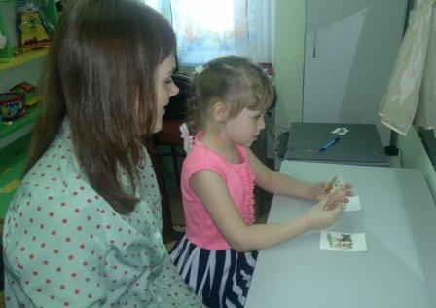
Логопед: Здравствуй, Полина! Сегодня мы с тобой отправимся в путешествие, а с кем, ты узнаешь, если найдёшь слово со звуком [Л].
Перед ребёнком выкладываются картинки: медведь, белка, заяц.
Ребёнок: Белка.
Логопед убирает лишние картинки.
Логопед: Правильно, это белочка.
2. Сообщение темы занятия.
Логопед: Белочка и ее лесные друзья приглашают нас в лес, чтобы мы с тобой научили их правильно произносить звук [л]. Научим?
Путешествовать мы будем с Белочкой, но …
К путешествию нужно как следует подготовиться. Что ты выберешь, чтобы было чем подкрепиться в пути (ребенку предлагается из разных картинок выбрать продукты (блины, варенье)).
Логопед: На чем мы можем отправиться в путешествие?
Ребенок: На машине, на велосипеде и т.д.
Логопед: Белочка предлагает нам сегодня поехать в лес на поезде. Итак, поезд отправляется.
3. Логопедический массаж.
Ребенок присаживается на кресло, закрывает глаза.
Рельсы, рельсы, шпалы, шпалы, | (поглаживание вперед-назад и влево-вправо)
Ехал поезд запоздалый | (язык двигаем вперед-назад)
Ехал с горы да на гору – 2р | (накручиваем на палец внутрь и наружу)
Вверх да вниз – 2 р. | (поднимаем и опускаем язык)
Качало вагончики из стороны в сторону | (перекручивание языка)
Из последнего вагона вдруг посыпался горох | (точечное нажатие по всей поверхности  языка)
Пришли куры поклевали – 3 р. | (легкое постукивание по языку)
Пришли гуси пощипали - 3 р. | (пощипывание краев языка)
Прибежала кошка слизнула немножко | (поглаживание одной стороны по диагонали, затем другой к кончику языка)
А потом еще немножко | (поглаживание по диагонали к корню языка)
Прибежала свинка | (поглаживание из стороны в сторону от корня  к кончику языка)
Нос пятачком, хвостик крючком, повалялась бочком
Повалялась, повалялась…
Вдруг бежит щенок - звонкий голосок, | (растирание боковых краев языка)
Хвостиком смахнул горох. Все разлетелось! | (растирание боковых краев языка)
Тут пришел слон все потоптал – 3р. | (спиралевидное надавливание по всей поверхности языка)
А дворник всех метлой прогнал. | (потягивание языка из стороны в сторону)
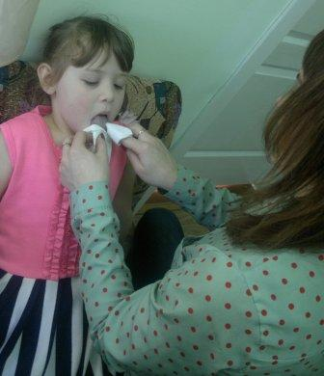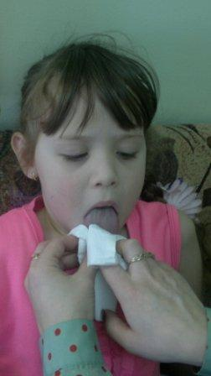
4. Артикуляционная гимнастика.
Логопед: Открывай глаза. Вот мы и приехали. А пока ехали мы очень проголодались. Давай покушаем блинов (упражнение «Блинчик»). Блин намажем вареньем («Вкусное варенье»). А блинчик горячий, давай его остудим («Остуди блинчик»). После еды почистим зубки (упражнение «Почистим верхние зубки»).
Логопед: Ну, вот мы подкрепились и готовы отправиться на прогулку по лесу.
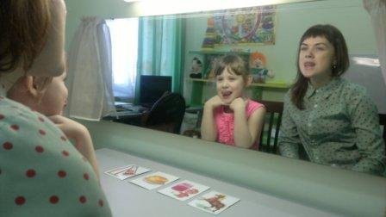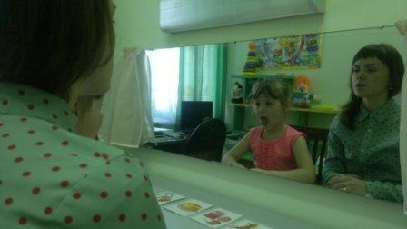

5. Проговаривание изолированного звука.
Логопед: Но сначала белочка просит рассказать тебя об этом удивительном звуке [л]. Произнеси звук [л].
6. Анализ артикуляции.
7. Характеристика звука.
8. Связь звука с буквой. Звук [л] обозначает буква Л. Найди букву Л в алфавите.
9. Физ. минутка.
Буквой Л расставим ноги,
Словно в пляске – руки в боки.
Наклонились влево - вправо.
Получается на славу.
10. Автоматизация звука в слогах.
Ну, а теперь белочка зовет нас в левый нижний угол, что там расположено?
(работа по схеме)
Ребенок: В левом нижнем углу расположена берлога медведя.
Постучалась белочка, а медведь как зарычит. Белочка сначала испугалась: Логопед: Покажем, как испугалась белочка: «ОЛ-ОЛ-ОЛ! АЛ-АЛ-АЛ!», а потом обрадовалась медведю: «Алла, олло, уллу!». И поздоровалась с ним: «Ал – ол! Ал – ул! Ул – ал!»
Ребенок повторяет.
11. Развитие фонематического восприятия.
У медведя есть карточка, на ней нарисованы картинки. Нужно назвать слова, и подобрать к каждому слову соответствующую схему. Помоги медведю выполнить задание. 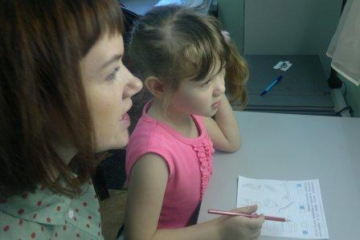 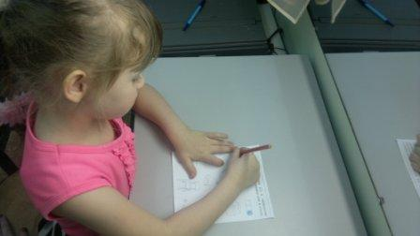
12. Автоматизация звука в словах.
Теперь побежали в правый верхний угол, там встретили кого?
Ребенок: В правом верхнем углу мы встретили зайца.
Логопед: Заяц предлагает поиграть в игру «Скажи наоборот».
Волк лето сытый, а зимой …
Сахар сладкий, а лимон …
Шарик легкий, а камень …
Заяц летом серый, а зимой …
У березы ствол тонкий, а у дуба …
И побежали мы в центр леса, встретились там с кем?
Ребенок: В центре леса мы встретились с ежиком.
13. Автоматизация звука в предложениях.
Логопед: Еж нарисовал картинки, но не знает, правильно ли он это сделал.
Игра «Нелепицы». Посмотри внимательно и скажи, что перепутал художник?
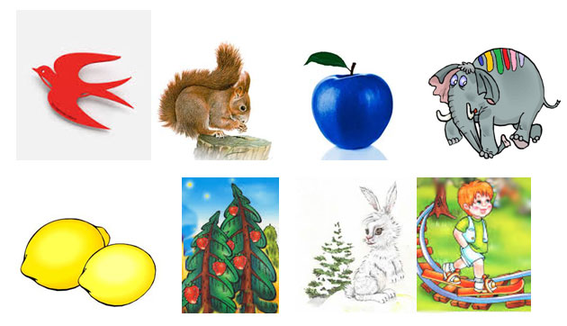14. Итог занятия.
Логопед: Животные рады, что ты приехала к ним в лес, показала, как правильно нужно произносить какой звук?
Ребенок: Звук [л].
Логопед: И говорят спасибо, за то, что ты играла с ними и помогла им выполнить сложные задания. За это они приготовили тебе подарок. Соедини точки линией и узнаешь, что животные тебе подарили.
Ну, а нам пора возвращаться. Закрываем глаза. Досчитай до трех, и мы окажемся в кабинете.

